Histoire - Géographie et Education Civique
Fiche pédagogique PILOTE41 pour les enseignants du Loir-et-Cher - N° 6
Construire la pyramide des âges de la commune du collège

Ce parcours fait partie d'une collection de fiches pédagogiques s'appuyant sur les ressources de la plate-forme d'informations locales, PILOTE41. Cette collection s'adresse aux enseignants d'Histoire-Géographie, de Sciences de la Vie et de la Terre, de Mathématiques et aux professeurs principaux, en collège ou en lycée.

Information sur le parcours
Discipline(s) : | Histoire et Géographie
Sous-section(s) : | Collège
Niveau(x) : | Classe de cinquième
Compétence du Socle Commun : | Compétence 5 : La culture humaniste  Avoir des connaissances et des repères  - Relevant de l’espace : les grands ensembles physiques et humains et les grands types d’aménagements dans le monde, les principales caractéristiques géographiques de la France et de l’Europe.
Lien avec le programme : | Construction d’une pyramide des âges.
Pré requis de l'enseignant pour s'engager : | Maîtriser les fonctionnalités de base d’Internet et d'un tableur type Calc (OpenOffice)
Outils, matériel utilisés : | Ordinateurs connectés à Internet haut débit, écrans avec résolution 1024 pixels (conseillé)

Activité à produire
Cas exemple : | www.pilote41.fr (→ outil Basodet)
Compétences B2i : | Domaine 3 : Créer, produire, traiter et exploiter des données  C 3.5 : Je sais réaliser un graphique de type donné.
Outils numériques utilisés : | Navigateur Internet, tableur
Durée de l'activité : | 1 h

Information sur les auteurs
Auteur(s) : | Freddy Rouillier, Françoise Beauger Cornu, Salomé Boitard
Académie ou institution support : | Inspection académique de Loir-et-Cher
Contributeur(s) : | Céline Vaillant, Delphine Desbrousses, Didier Savigny, Jean-Marc Vallée, Luc Pentecouteau, Jean-Luc Carl, Christophe Lefert (Groupe de travail Kit pédagogique Pilote41)  Conseil général de Loir-et-Cher
Version : | 20 janvier 2012
Démarche pédagogique
Construire la pyramide des âges de la commune du collège

- Quels sont les organismes disposant des données nécessaires à la construction de cette pyramide ? L’Observatoire de l'économie et des territoires de Loir-et-Cher (présenter aux élèves l’Observatoire). Cet organisme possède un site : http://www.pilote41.fr et dans ce site une base de données : Basodet.
- Avec cet outil, rechercher les données concernant la population.
Possibilité alors de laisser les élèves en autonomie pour trouver les résultats et les aider éventuellement par la démarche pratique ci-dessous.
- Traiter les données dans un tableur et construire la pyramide.
- Interpréter la pyramide obtenue avec les éléments d’interprétation en fin de fiche.
A ce niveau, il est possible d’apporter ces éléments de réponse sous forme de documents aux élèves.

Démarche pratique
- Se connecter à la base de données
- Se connecter à la plate-forme Pilote41 : http://www.pilote41.fr/

- Sur la page d’accueil choisir l Basodet

- puis "Les chiffres clés par territoire". Choisir le territoire (commune) et la commune (Blois par exemple). Dans la liste Thème, choisir Population
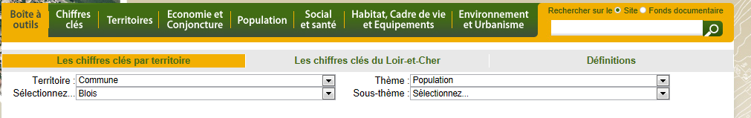

- Choisir les chiffres par âge quinquennal

- Cliquer sur "Territoire" (de la ligne Par âge quinquennal) pour accéder aux données dans un format Excel
→ choisir la dernière année de recensement disponible

- Enregistrer la feuille de calcul afin de pouvoir l'ouvrir avec le tableur d’OpenOffice, Calc ou Excel

Travail des élèves
Les élèves peuvent ensuite construire un graphique à partir des chiffres
L’exemple qui suit a été réalisé sous Excel 97

- Retravailler le tableau afin d’avoir la population masculine en négatif
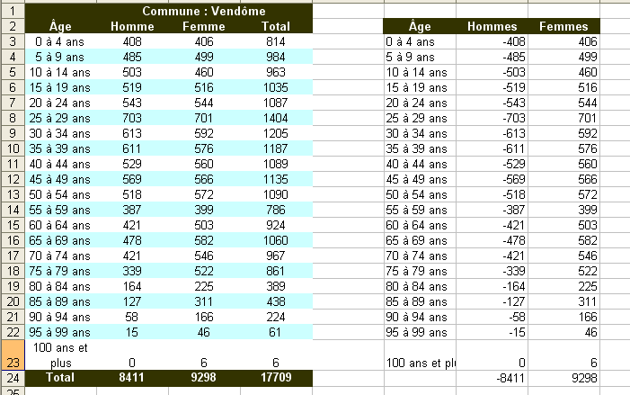

- Sélectionner les données (colonnes Age, Hommes, Femmes) et le type de graphique (en barres), pour obtenir une première pyramide :
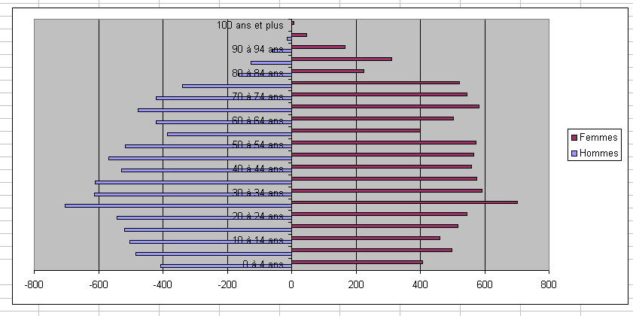

- Mise en forme de la pyramide :
Double-cliquer sur une des barres du graphique
La fenêtre ci-contre s’ouvre
Onglet « Options », Superposition à « 100 » et Largeur de l’intervelle à « 0 » pour que les barres du graph se retrouvent en « face à face » et sur toute la largeur.
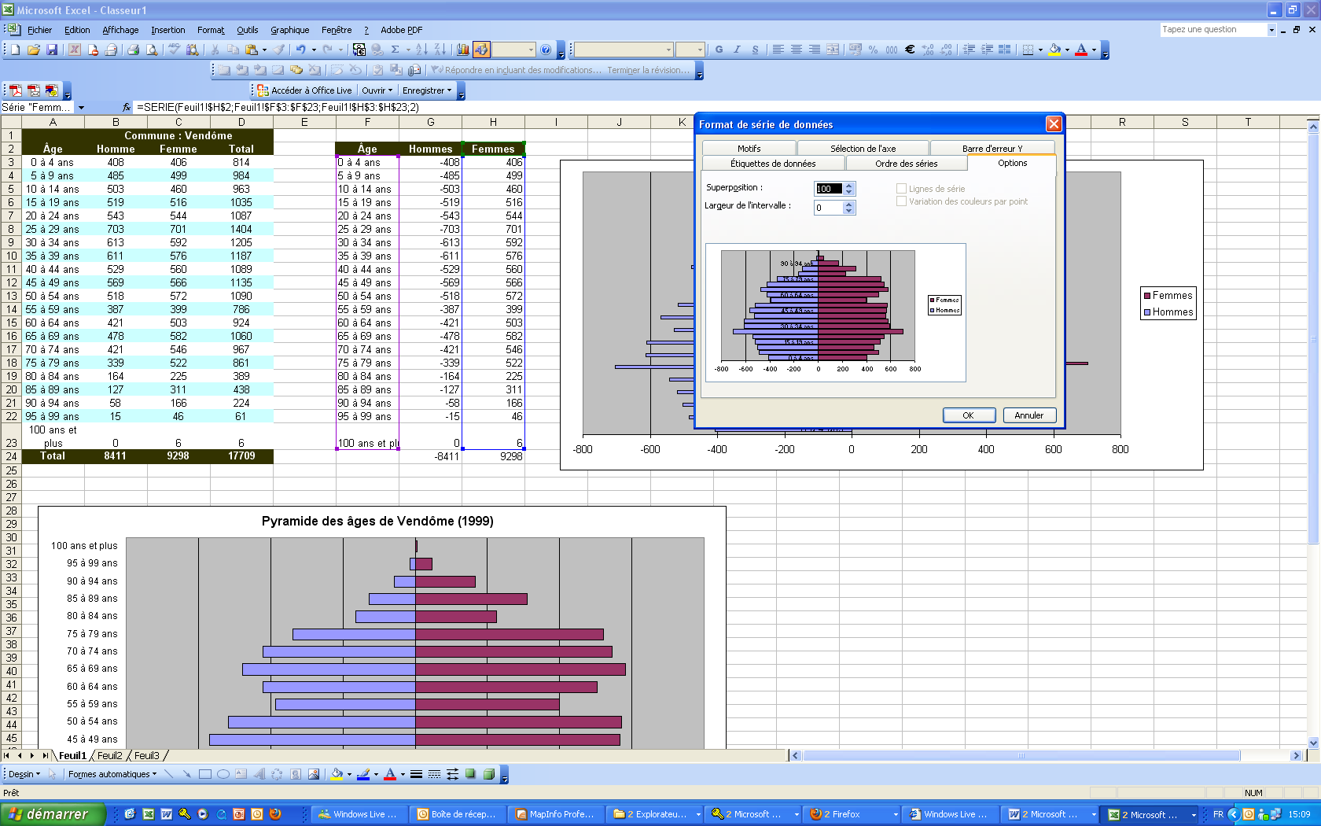

- Passer l’axe des âges à gauche pour une meilleure lisibilité

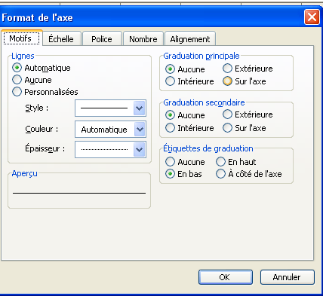
Double-cliquer sur l’axe des âges
La fenêtre ci-contre s’ouvre
Onglet « Motifs »
Etiquettes de graduation : cocher « En bas » afin que les étiquettes soient positionnées à gauche (« En haut » les positionnerait à droite, « à côté » les positionne sur l’axe comme dans la configuration de départ)

- Mettre en forme l’axe des abscisses

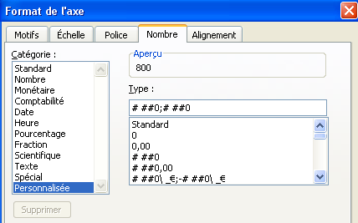
Double-cliquer sur l’axe des abscisses
La fenêtre ci-contre s’ouvre
Onglet « Nombre »
Catégorie : « Personnalisée»
Taper la formule « # ##0 ; # ##0 »
Séparateur de milliers

Cette formule permet de supprimer les chiffres négatifs à l’affichage (série correspondant à la population masculine)

- Ajouter le titre en haut et la légende en bas du graphique
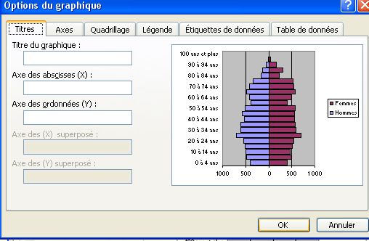

Clic gauche sur le graphique
➔ Options du graphique
La fenêtre ci-contre s’ouvre
Onglet « Titre » : taper le titre du graphique (possibilité également de titrer les axes des abscisses et des ordonnées)
Onglet « Légende » : paramétrer la légende (affichage ou non, position de la légende)

- Penser à ajouter la source des données sous le graphique

Source : Organisme, donnée, année
      - Ici : « Source : INSEE, RGP 1999 »

➔ L'analyse de la pyramide peut donner suite à une autre activité pédagogique.

Eléments d’interprétation des données

D’une manière générale, on distingue trois grands types de pyramides des âges :
- « Pyramide » : population jeune – mortalité et natalité fortes

- « Cylindre » : natalité stable et mortalité en baisse (pyramide «idéale»)

- « Toupie » : mortalité faible et natalité en baisse à moins de 2 enfants par femme – population vieillissante, non renouvellement des générations

Pour illustrer les principaux cas de figure pouvant se présenter en Loir-et-Cher, il est proposé, ci-dessous, plusieurs exemples commentés par l’Observatoire de l’économie et des territoires de Loir-et-Cher
Déficit de naissances dû à la 1ère guerre mondiale (classes creuses)
Passage des classes creuses à l’âge de fécondité + déficit de naissances dû à la 2nde guerre mondiale

« Baby boom » : reprise de la natalité de 1945 à 1973

Fin du Baby boom + déficit en jeunes adultes dû à l’émigration d’étudiants ou jeunes actifs en direction de territoires plus attractifs

Baisse de la natalité + classe 0-4 ans non exhaustive du fait de la méthode de recensement*

* Jusqu’en 1999, le recensement de la population se voulait une photographie exhaustive de la population à une date précise (en 1999, le 8 mars). De ce fait, n’étaient comptabilisés pour l’année de recensement, qu’une petite partie des enfants nés à cette date. Les enfants nés après le 8 mars n’étant pas comptabilisés, la génération 1999 était incomplète. Avec la rénovation du recensement en place depuis 2004, les populations sont données au 1er janvier et les générations sont « complètes » mais le recensement n’est plus une photographie exhaustive.

Entre deux recensements successifs, une même pyramide des âges peut avoir une forme différente :
Disparition des classes creuses

Forte atténuation du creux dû aux deux guerres (mortalité + migrations)

Baby boom + apport migratoire

Accentuation de la perte de jeunes adultes

Reprise de la natalité depuis 2000 et apport migratoire pour les moins de 15 ans (familles avec enfants) + Réforme du recensement : population au 1er janvier (générations « complètes »)

Autres exemples de pyramides (recensement de 1999) :
Blois
- Blois attire les jeunes actifs d’où un renflement de la pyramide qui lui donne la silhouette « toupie ».
- Les jeunes viennent pour les études ou pour un premier emploi : les logements sont adaptés (petite taille, bas loyers), il y a un réseau développé de transports en commun, tous les loisirs à proximité.
- Les personnes un peu plus âgées (couples avec enfant(s)) partent s’installer en périphérie (logements plus grands et plus abordables qu’en ville, passage à la propriété)

St-Lubin-en-Vergonnois
- St-Lubin a attiré des familles avec enfants lors de la construction d’un lotissement dans les années 1980 (excédent de population des 40-49 ans et des 10-19 ans).
- La commune a des difficultés à maintenir sur place une partie des jeunes arrivant à l’âge adulte, ce qui accentue le creux démographique.
Ouzouer-le-Marché
- Ouzouer-le-Marché est une commune dynamique avec beaucoup de jeunes et d’actifs.
- Beaucoup d’actifs travaillant à Orléans sont venus s’installer avec leur famille à Ouzouer-le-Marché.
Couture-sur-Loir
- Exemple type d’une population vieillissante.
- Les personnes âgées sont surreprésentées.
- Il y a un fort déficit de population en âge d’avoir des enfants.

